ИНФОРМАЦИОННО-АНАЛИТИЧЕСКИЙ ОТЧЕТ

Автономной некоммерческой организации поддержки семей, детей и молодежи «Семейно-Молодежное Сообщество» Ленинградской области

в рамках реализации проекта

Workshop (магазин профессий) 1.0. Аниматор

в рамках Соглашения от 05 июня 2019 года № СОНКО-010/19

Срок реализации проекта: с 01.08.2019 по 30.11.2019

Размер субсидии – 199000 рублей

Отчетный период – с 01.12.2019 по 10.12.2019 года

Руководитель проекта:
Манькова Алена Владимировна
89213189109, anosms2019@gmail.com

Обзор и характер проведенных за отчетный период мероприятий
№ п/п | Наименование мероприятия | Описание |  | Результат
Привлечение участников в проект
1 | Встреча-презентация проекта | 14 августа по адресу: г. Всеволожск, Всеволожский пр. состоялась презентация проекта для руководителей молодежно-подростковых клубов г. Всеволожска |  | На встрече присутствовало 6 человек. Руководители клубов заинтересовались проектом. Достигнута договоренность о продвижении проекта через молодежные сообщества.
2 | Встреча-презентация проекта | 21 августа по адресу: г. Всеволожск, Всеволожский пр. состоялась презентация проекта для ребят из летних трудовых отрядов, а также мини мастер-класс по твистингу |  | На встрече присутствовало 29 человек. Ребята активно участвовали в беседе, задавали вопросы, каждый сделал собачку из шаров для моделирования. По результатам встречи сделан видеоролик.
3 | Встреча-презентация проекта | 28.08.2019 в Молодежно - подростковом клубе "Южный парк" (Всеволожск, ул. Центральная, д. 6) состоялась презентация проекта для подростков, а также мини мастер-класс по твистингу |  | На встрече присутствовало 15 человек. Ребята активно участвовали в беседе, задавали вопросы, каждый сделал собачку из шаров для моделирования. По результатам встречи сделан пост в социальной сети ВК.
4 | Конкурс «Мое призвание – аниматор: АниМы» | Конкурс был проведен с целью выявления активной и наиболее подходящей по личностным качествам молодежи для участия в проекте |  | В конкурсе приняли участие 15 человек, которые были приняты в проект. Разработано положение о конкурсе.
Просветительские встречи для участников
5 | Тренинг “командообразование” | Первую встречу с ребятами провел психолог. На встрече были организованы игры и упражнения на знакомство, установление доверительных отношений, сплочение команды |  | На встрече присутствовало 10 человек. Ребята, хоть и стеснялись принимали участие во всех играх и упражнениях. По результатам встречи сделан пост в социальной сети ВК. Во время встречи велась прямая трансляция.
6 | Практикум “Минидиско” | Руководитель анимационного клуба #БАЛОВНЯ вместе со своей командой рассказали и показали ребятам секреты проведения детского интерактивного шоу в формате Минидиско |  | Количество участников - 13 человек. Ребята разучили танцы для проведения музыкальной части детского праздника. По результатам встречи сделан видеоролик, пост и альбом в социальной сети ВК. Во время встречи велась прямая трансляция.
7 | Воркшоп “Шоу мыльных пузырей” | На встрече ребятам рассказали особенности построения детского шоу (на примере шоу мыльных пузырей) |  | Количество участников - 11 человек. Ребята попробовали работать с мыльными пузырями, узнали особенности планирования сценария, важность учета всех мелочей. По результатам встречи сделан пост и альбом в социальной сети ВК. Во время встречи велась прямая трансляция.
8 | Практикум по игре | Ведущая встречи, руководитель проекта “Культура игры” рассказала участникам об особенностях детской игры, о проведении детских праздников в формате свободной игры, а так же показала игры, для которых не нужен специальный реквизит. |  | Количество участников - 10 человек. Ребята пополнили свой арсенал детских игр, узнали особенности проведения игр для детей разных возрастов. По результатам встречи сделан пост и альбом в социальной сети ВК. Во время встречи велась прямая трансляция.
9 | Мастер-класс “Актерское мастерство” | С помощью специальных упражнений ребятам показали как подобрать амплуа, как научиться выразительности, методы тренировки. |  | Количество участников - 10 человек. Ребята попробовали себя в различных ролях, по упражнялись в интонации, научились примерять различные образы. По результатам встречи сделан пост и альбом в социальной сети ВК.
10 | Тренинг “Личностный рост” | Заключительную встречу данного этапа провел психолог. На встрече были организованы игры и упражнения на раскрепощение, поднятие самооценки, оказание взаимовыручки. Встреча закончилась чаепитием. |  | Количество участников - 11 человек. На тренинге ребята выполняли все предложенные упражнения с огромным интересом. Во время встречи ребята определили себя как команду. Ушли со встречи все удовлетворенные и воодушевленные. По результатам встречи сделан пост и альбом в социальной сети ВК.
Встречи с участниками для разработки личных портфолио
11 | Воркшоп “Сценарий детского праздника” | Встреча о правилах написания сценария детской игровой программы, об обязательных и дополнительных этапах, которые следует соблюдать | В рамках встречи ребята начали написание собственных сценариев, которые дорабатывали в течение месяца
12 | Мастер-класс “Аквагрим” | На встрече ребятам показали техники создания рисунков на лицах от самых простых до сложных масок | Каждый участник встречи попробовал себя в качестве аквагримера, моделями были сами ребята
13 | Мастер-класс “Твистинг” | На мастер-классе были показаны основные приемы твистинга | Каждый участник сделал по 6 фигурок из шариков
14 | Мастер-класс “Реквизит для игр” | На мастер-классе ребята изготавливали реквизит, необходимый для проведения разработанных ими сценариев | Ребята самостоятельно с помощью куратора сделали реквизит
15 | Индивидуальные и групповые встречи по отработке программ | Встречи посвящены доработке сценариев, репетициям, проработке конкурсов, подбору музыкального сопровождения | В ходе данных встреч ребятами были подготовлены и детально проработаны личные портфолио. Подготовлено 10 портфолио
16 | Фотосессия | В фотосессии участвовали ребята в образах | Готовы профессиональные фотографии для личных портфолио.  По результатам встречи сделан пост и альбом в социальной сети ВК.
Практика
17 | Программа “В поисках счастья” | Программа для ребят 3-4 лет. Проводилась для детей, посещающих игровые занятия в рамках социального проекта “Игровые развивающие сессии”. |  | На программе присутствовало 10 детей и 2 аниматоров. Ребята играли, танцевали с детьми. Педагог группы дала обратную связь по окончанию программы
18 | Участие в семейной досуговой программе “Вместе дружная семья” г. Сертолово | Семейная досуговая программа “Вместе дружная семья” - ежегодное мероприятие администрации МО “ВМР” ЛО для молодых семей Всеволожского района. В 2019 году организацией праздника занималось АНО “СМС”. |  | Участники проекта помогали в организации праздника на всех этапах от разработки концепции до подготовки зала, встречи гостей. В качестве волонтеров-аниматоров ребята были ведущими на станциях, играли с детьми, пока родители заняты. О празднике сделан пост и альбом в социальной сети ВК. Участие аниматоров- волонтеров отмечено на официальной странице отдела по молодежной политике ВМР.  После праздника для волонтеров-аниматоров организовано чаепитие.
19 | Программа “Мафия” | Программа для ребят от 10 до 14 лет. Разработана участником проекта. Включает в себя игровые, поисковые задания, викторину, игру “Мафия”, дискотеку. |  | Количество участников - 12 человек  Участники прошли все задания и конкурсы, в конце встречи дали обратную связь. О празднике сделан пост и альбом в социальной сети ВК.
20 | Программа “Путь воина дракона” | Программа для ребят 5-7 лет по мотивам мульфильма “Воин дракона”. В программе задания на ловкость и смелость, игры, танцы, аквагрим. |  | На программе присутствовало 7 детей, 4 родителей и 3 аниматоров. Дети с удовольствием принимали участие в играх и танцах. По окончанию родители дали обратную связь аниматором. О празднике сделан пост и альбом в социальной сети ВК.
21 | Программа “Холодное сердце” | Программа для ребят 5-7 лет по мотивам мульфильма “Холодное сердце”. Дети с аниматорами отправились в путешествие в волшебный город Эрендел, где повстречали разных героев. В программе игры, танцы, загадки, соревнования. |  | На программе присутствовало 11 детей, 6 родителей и 3 аниматоров. Дети с удовольствием принимали участие в играх и танцах. По окончанию родители дали обратную связь аниматором. О празднике сделан пост и альбом в социальной сети ВК.
22 | Программа “Пиратская вечеринка” | Программа для ребят 6-8 лет. Вместе с уцелевшей командой пиратов ребята выполняли задания, искали сокровища и танцевали. |  | На программе присутствовало 15 детей, 8 родителей и 3 аниматоров. Дети с удовольствием принимали участие в играх и танцах. По окончанию родители дали обратную связь аниматором. О празднике сделан пост и альбом в социальной сети ВК.
23 | Участие в семейной досуговой программе “Вместе дружная семья” г. Всеволожск | Семейная досуговая программа “Вместе дружная семья” - ежегодное мероприятие администрации МО “ВМР” ЛО для молодых семей Всеволожского района. В 2019 году организацией праздника занималось АНО “СМС”. |  | Участники проекта помогали в организации праздника на всех этапах от разработки концепции до подготовки зала, встречи гостей. В качестве волонтеров-аниматоров ребята были ведущими на станциях, играли с детьми, пока родители заняты. О празднике сделан пост и альбом в социальной сети ВК. Участие аниматоров- волонтеров отмечено на официальной странице отдела по молодежной политике ВМР.  После праздника для волонтеров-аниматоров организовано чаепитие.  За участие в программе ребята получили Благодарность от отдела по молодежной политике, туризму и межнациональным отношениям администрации МО “ВМР” ЛО

Основные результаты за период
По итогам реализации проекта получены следующие количественные результаты:
- в конкурсе «Мое призвание аниматор «АниМы» приняло участие 15 человек;
- проведено 4 просветительских встречи для участников проекта;
- создано 10 портфолио аниматоров;
- проведено 5 игровых программ для детей, в которых приняли участие е 59 детей и волонтеров- аниматоров;
- участниками проекта организовано две досуговых программы для семей района с общим количеством участников 99 человек.
- выпущен каталог «АниМы» в количестве 5 шт.
- по окончанию проекта сформирована команда волонтеров-аниматоров в составе 12 человек
- общее количество мероприятий проекта - не менее 23
- к участию в проекте привлечено 9 волонтеров;
- к участию в проекте привлечено 4 партнерские организации (администрация МО «Всеволожский муниципальный район» ЛО, Молодёжный медиацентр “Клевер”, МАУ “Молодежный центр “Альфа”, ОО “Диалог поколений”).

Общее количество участников проекта - 133 человека.
Разработан 1 методический документ:
- Положение о проведении конкурса видеорезюме «Мое призвание - аниматор: АниМы» (приложение 1).

Опубликован видеоролик на сайте молодежного медиаканал:
- Во Всеволожске завершил работу проект «Workshop 1.0. Аниматор» https://vk.com/video-153012729_456239348

В результате реализации проекта получены следующие качественные результаты:
- во Всеволожском районе Ленинградской области сформировано молодежное сообщество волонтеров-аниматоров, участники которого готовы на безвозмездной основе участвовать в районных праздниках для детей;
- за время проекта участники стали более креативны, научились творчески подходить к делу;
- участники проекта развили профессиональные навыки аниматора;
- семьи с детьми, принявшие участие в мероприятиях проекта отметили положительный эффект досуговых программ на психоэмоциональное состояние;
- праздники, проведенные за время проекта для семей с детьми стали разнообразнее, веселее и профессиональнее, что повысило уровень лояльности семей к руководству района и области.

Значимость полученных результатов и потенциальные области их применения
Результаты проекта показывают, что молодежь Всеволожского района заинтересована в проектах волонтерской и профориентационной направленности, количество участников показывает, что проведенные мероприятия пользуются спросом у населения.
Участники проекта не раз высказывали желание, чтобы проект переродился в постоянно существующий центр, в рамках которого можно было бы проводить курсы по различным профессиональным направлениям, организовывать обучающие мероприятия для молодежи.
Результаты проекта можно тиражировать в работе с молодежью на территории всей страны.
Ребят, подготовленных в проекте можно привлекать к качестве волонтеров на различные мероприятия (на велком зону, детскую или игровую зону и т.д.)
Наличие и характер незапланированных результатов
В качестве незапланированных результатов можно отметить участие волонтеров-аниматоров не в одном районном мероприятии, а в двух. Работу аниматоров отметили Благодарностью отдела по молодежной политике, туризму и межнациональным отношениям администрации МО “Всеволожский муниципальный район” Ленинградской области.
Также подростки приняли участие в двух добровольческих форумах (ВсевДобро, Доброволец ЛО), посетив мероприятия ребята воодушевились и зарядились идеями и эмоциями.
Все участники проекта получили волонтерские книжки, зарегистрировались в АИС “Молодежь России”.

Оценка успешности мероприятий Проекта
Для оценки удовлетворенности участников проекта его результатами им было предложено ответить на три вопроса:
- считаете ли Вы Проект «Workshop (магазин профессий) 1.0. Аниматор» успешно реализованным;
- оцените степень значимости Проекта для молодежи Всеволожского района по 5ти бальной системе;
- считаете ли вы необходимым развитие данного Проекта в дальнейшем.
Результаты опроса показывают, что все 100% участников проекта считают, что проект реализован успешно считают необходимым дальнейшее развитие данного Проекта.
Также для оценки успешности проекта нами были определены основные критерии, по которым определен процент достижения результатов:
№ п/п | Критерий | % достижения
1 | Реализованы ключевые мероприятия проекта | 100
2 | Выполнен бюджет проекта | 100
3 | Количество участников проекта соответствует запланированному | 100
4 | Задачи проекта достигнуты | 100
5 | Выполнены условия договора о предоставлении субсидии | 100
ИТОГО |  | 100

Проведенную за отчетный период работу, а также мероприятия Проекта имеет положительную оценку, так как запланированные результаты достигнуты.
Препятствия для выполнения мероприятий, выявленные в ходе их реализации
Из недостатков, выявленные в ходе реализации Проекта необходимо обозначить слишком короткие сроки Проекта. Так как ребятам пришлось освоить большое количество материала за небольшой промежуток времени

Общие выводы по проекту
(социальные эффекты от реализации мероприятий)
Результаты проекта показывают, что активная молодежь Всеволожского района заинтересована в проектах профориентационной и волонтерской направленности. Ребята с большим удовольствием приняли участие в добровольческих форумах, стали интересоваться другими направлениями волонтерства. Уже после реализации проекта ребята готовятся к проведению новогодних елок для одиноких пожилых людей и детей из семей в трудной жизненной ситуации.

Директор _____________ Манькова А.В.
Бухгалтер _____________ Макулова Ю.А.

«____»______________ 2017 года
МП

Приложение 1
Утверждаю
Директор АНО “СМС”
____________________ Манькова А.В.
____________________________2019 г.

ПОЛОЖЕНИЕ О ПРОВЕДЕНИИ
КОНКУРСА ВИДЕОРЕЗЮМЕ «Мое призвание - аниматор: АниМы»

1. Общие положения
1.1. Конкурс видеорезюме «Мое призвание - аниматор: АниМы» (далее Конкурс) проводится в рамках реализации социального проекта «Workshop (магазин профессий) 1.0. Аниматор» при поддержке Комитета по молодежной политике Ленинградской области.
1.2. Настоящее Положение определяет порядок и условия проведения Конкурса среди молодежи Всеволожского района Ленинградской области.
1.3. Организатор Конкурса – Автономная некоммерческая организация поддержки семей, детей и молодежи «Семейно-Молодежное Сообщество» Ленинградской области (далее АНО «СМС»).
1.4. Целью конкурса является выявление талантливой, активной, творческой молодежи и отбор кандидатов для участия в проекте «Workshop (магазин профессий) 1.0. Аниматор».
1.5. Проект «Workshop 1.0. Аниматор» направлен на создание во Всеволожском районе сообщества молодых аниматоров - волонтеров (ведущих детских игровых программ). Для участников Проекта будут организованы воркшопы, игротренингри, мастер-классы в г. Всеволожске. По итогам проекта каждый участник получит проработанный образ и сценарий, реквизит, профессиональные фотографии и многое другое.
После обучения участники на практике отработают полученные умения в качестве аниматоров-волонтеров в социальных проектах для детей, на семейных мероприятиях и районных праздниках.
1.6. Для проведения Конкурса создается организационный комитет Конкурса (далее Оргкомитет) и экспертная комиссия Конкурса.

2. Участники Конкурса
2.1. Участниками конкурса могут быть лица в возрасте 15-25 лет, проживающие на территории Всеволожского района Ленинградской области.
2.2. Для участия в Конкурсе необходимо создать самопрезентацию в виде видеоролика (видеорезюме), отражающую краткую биографию участника, его достижения и личные качества, позволяющие стать ведущим детских праздников.
2.3. Участие в Конкурсе бесплатное.

3. Порядок проведения Конкурса.
3.1. Конкурс проводится в период с 10 августа по 30 августа 2019 г.
3.2. До 25 августа 2019 г. заявки участников по прилагаемой форме (Приложение 1) и видеорезюме принимаются на электронную почту проекта: anosms2019@gmail.com с пометкой «АниМы»
3.3. Готовую работу (видеорезюме) необходимо выложить до 25 августа 2019 г. в социальную сеть Вконтакте на своей личной странице с хештегами: #АниМы #АНОСМС.
3.4. С 25 август по 30 августа 2019 г. рассмотрение работ экспертной комиссией в соответствии с критериями, подведение итогов.
3.5. Конкурс проводится заочно на основе представленных авторских видеороликов.

4.Технические требования и критерии конкурсного отбора
4.1. Технический регламент:
4.3.1. Оформление видеоролика:
- формат – mp4, avi;
- максимальная продолжительность – до 1 минуты;
- имя файла указывается без технических символов;
- работа должна содержать качественное изображение и звук.
4.3.2. Рекомендуемая структура:
- приветствие и представление;
- краткое изложение имеющегося опыта работы (проекты по временной занятости и участие в студенческих трудовых отрядах, производственная практика, волонтерский опыт и т.д.);
- презентация творческих, спортивных и научных достижений;
- презентация увлечений, хобби, личных качеств.
4.4. Каждый участник Конкурса может предоставить на Конкурс только одну работу.
4.5. Предоставлением видеоролика на Конкурс участник выражает свое согласие с публикацией работы на ресурсах Организатора (включая право на воспроизведение, распространение, публичный показ) на безвозмездной основе.
4.6. Видеоролики, которые не принимаются на конкурс:
- работы со знаком копирайта, логотипами и т. п.;
- работы, противоречащие моральным и этическим нормам, нарушающие законодательство РФ.
4.7. В случае несоответствия конкурсных материалов вышеуказанным требованиям Оргкомитет Конкурса оставляет за собой право снять материалы с Конкурса.
4.8. Работы оцениваются по следующим критериям:
- соответствие содержания конкурсной тематике;
- оригинальность идеи (необычные условия съемки, ракурс и т.п.) ;
- наличие смысловых центров самопрезентации;
- информативность самопрезентации;
- следование заданной структуре.

5. Подведение итогов и награждение Конкурса
5.1. Итоги конкурса и объявление победителей публикуется в социальной сети ВКонтакте в группе Проекта.
5.2. Победители конкурса приглашаются на презентацию Проекта на которой награждаются именной памятной грамотой.
5.3. Решения жюри окончательны и пересмотру не подлежат.
5.4. Оргкомитет своим решением может учредить дополнительные поощрения для участников конкурса.
6. Экспертное жюри Конкурса
6.1. В целях оценки работ участников и определения победителей создается Экспертное жюри (далее - Жюри).
6.2. Состав Жюри, а также изменения в нем определяются организаторами Конкурса. Состав Жюри будет определен до 25 августа 2019 года.
6.3. Члены Жюри обязаны соблюдать настоящее Положение.
6.4. Результатом работы члена Жюри является заполненная и подписанная оценочная ведомость.
7. Контакты
Телефон: +79817092619
E-mail: anosms2019@gmail.com Группа ВКонтакте: https://vk.com/vsevworkshop
Приложение 2
Фотографии с мероприятий проекта
Просветительские встречи
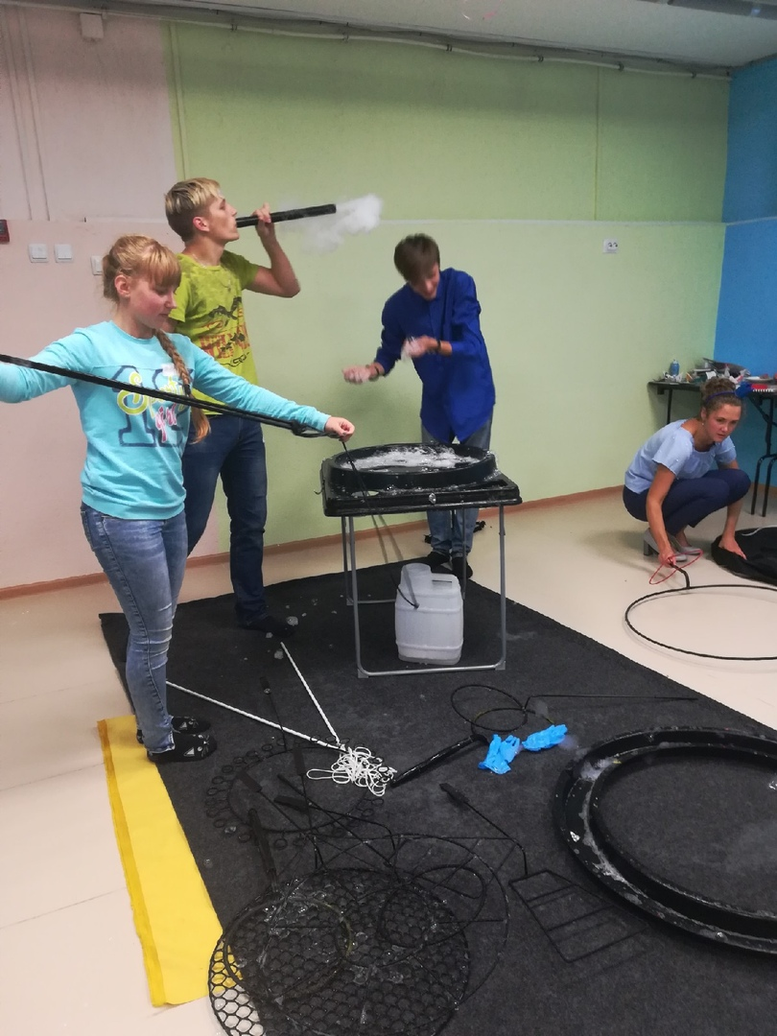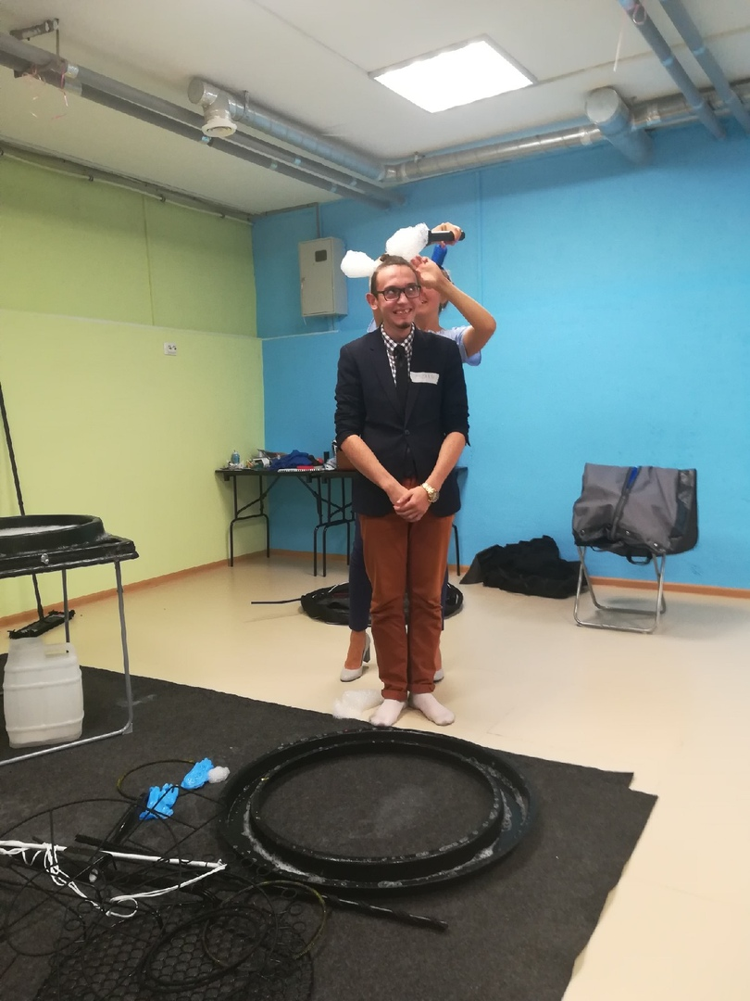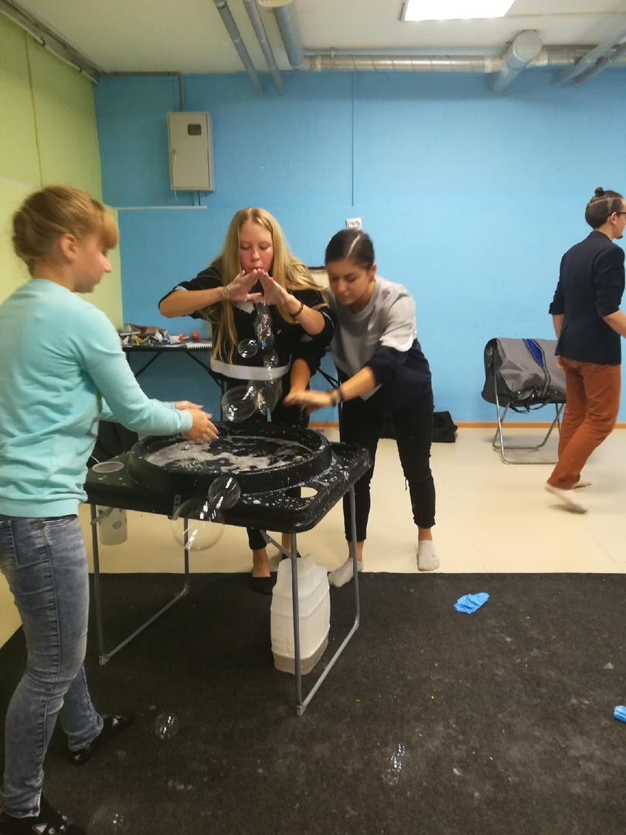
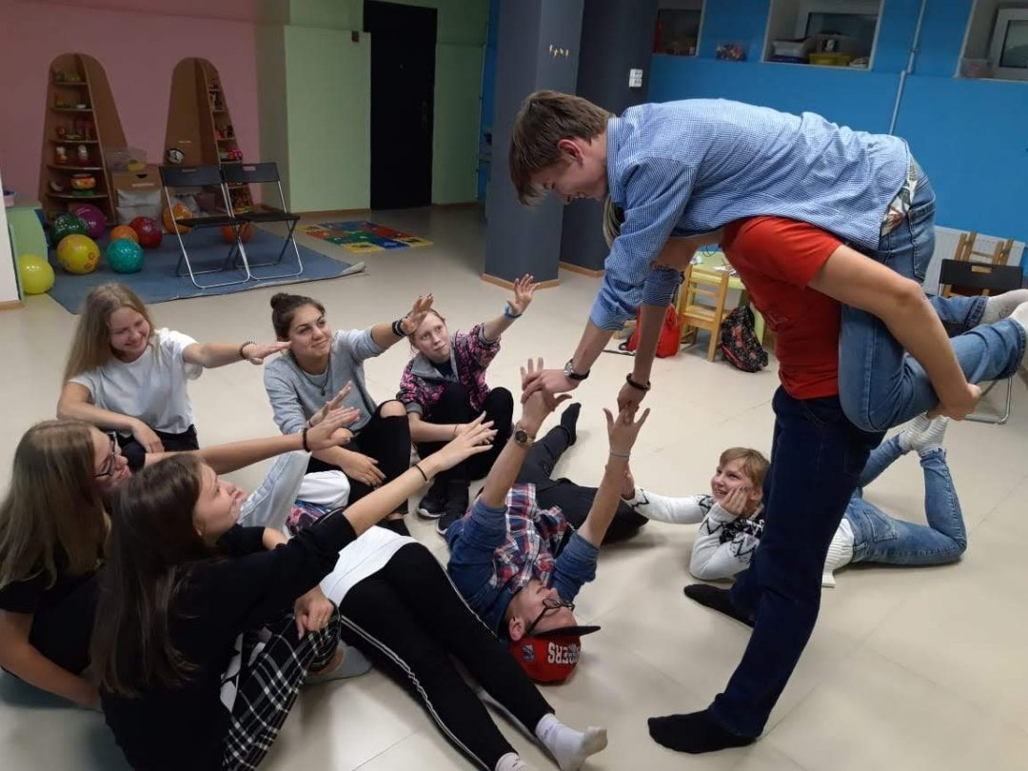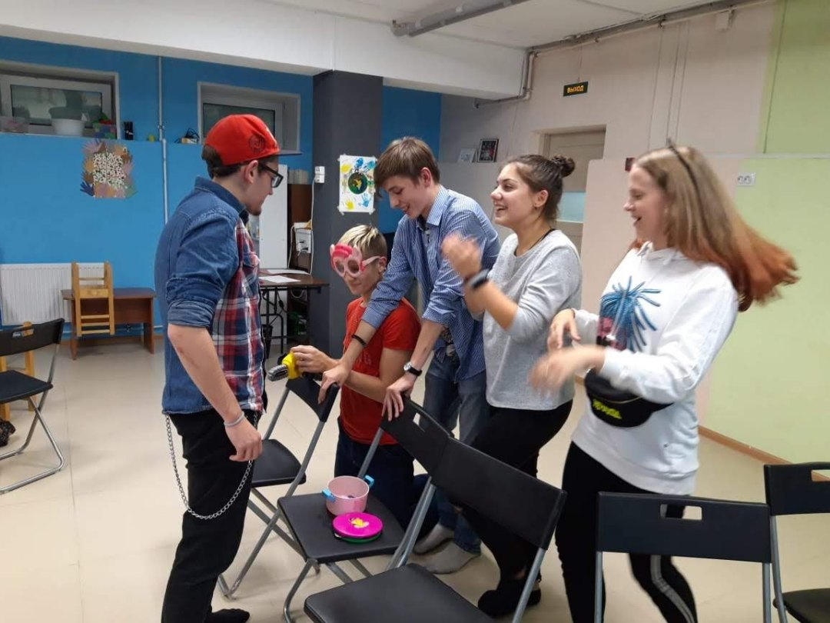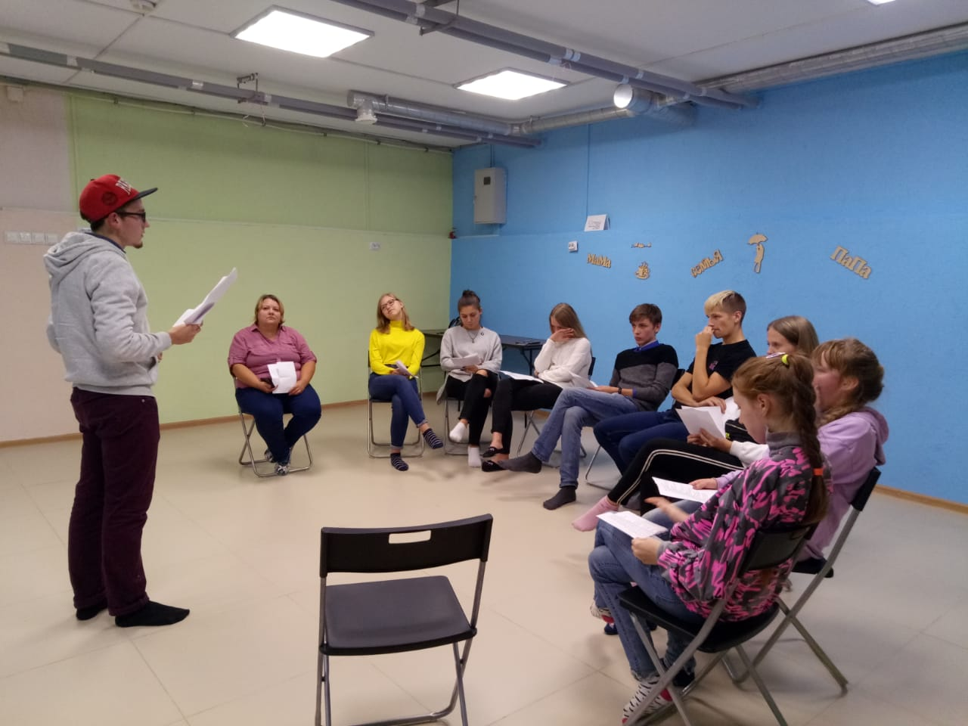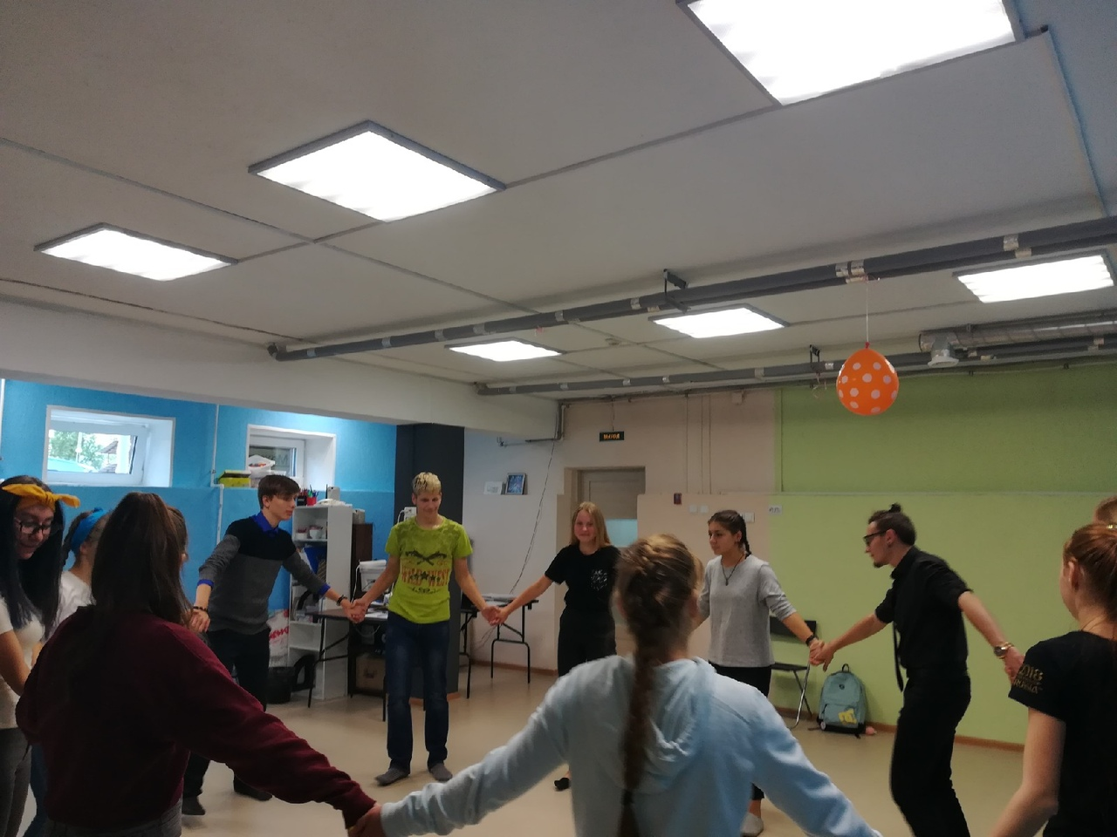

Фотосессия
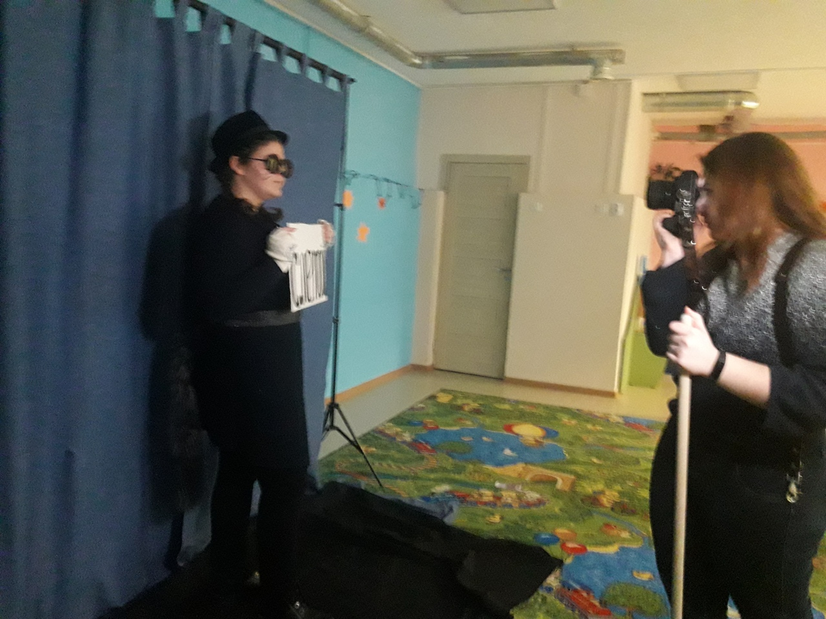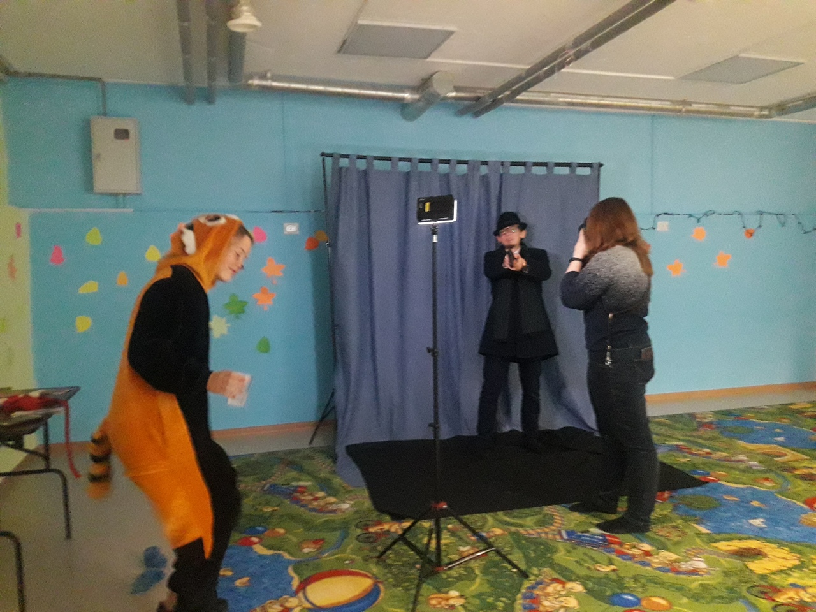
Практика
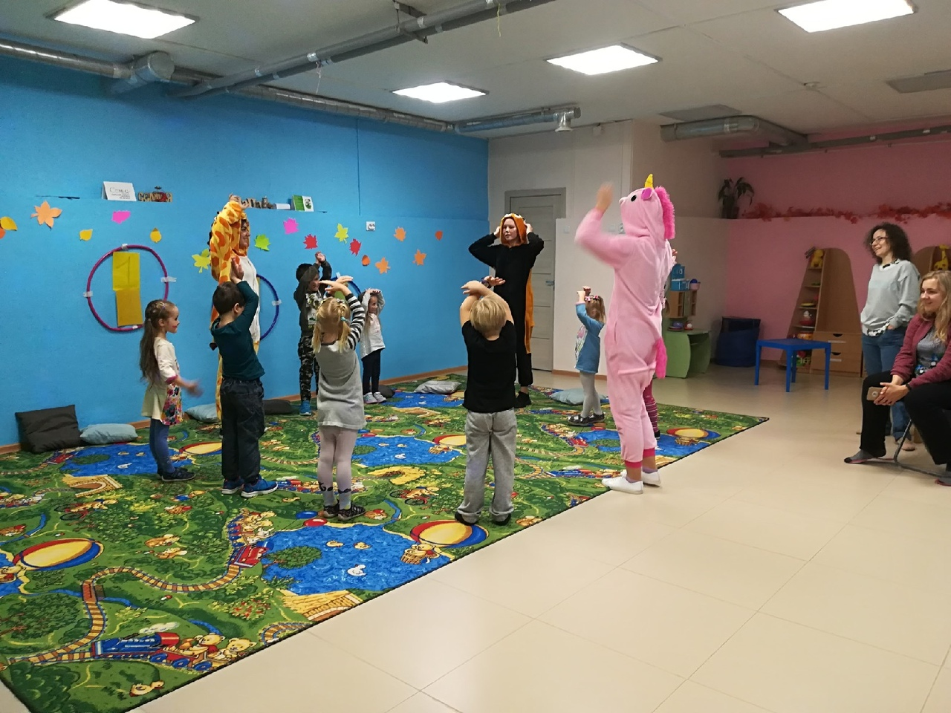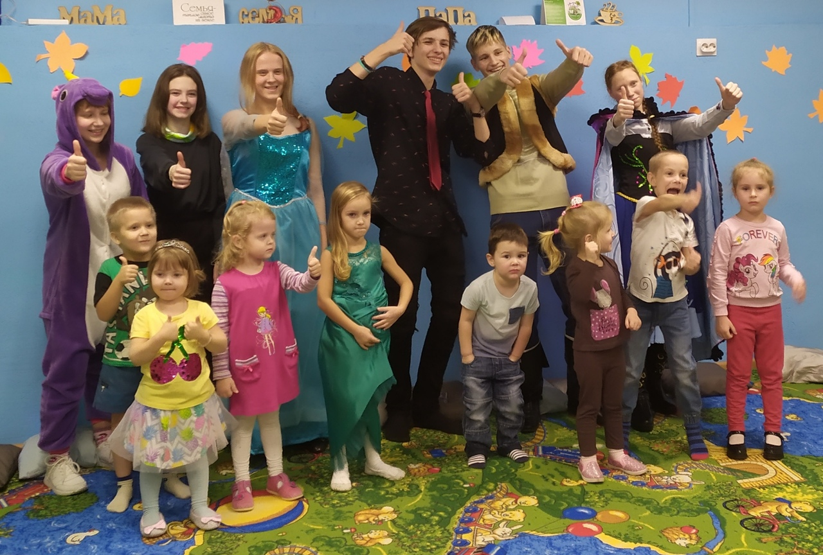
Досуговая программа “Вместе дружная семья”
